Trung Quốc và Nga có kế hoạch tăng cường các trung tâm vận chuyển và logistic mới ở Bắc Cực
MI News Network
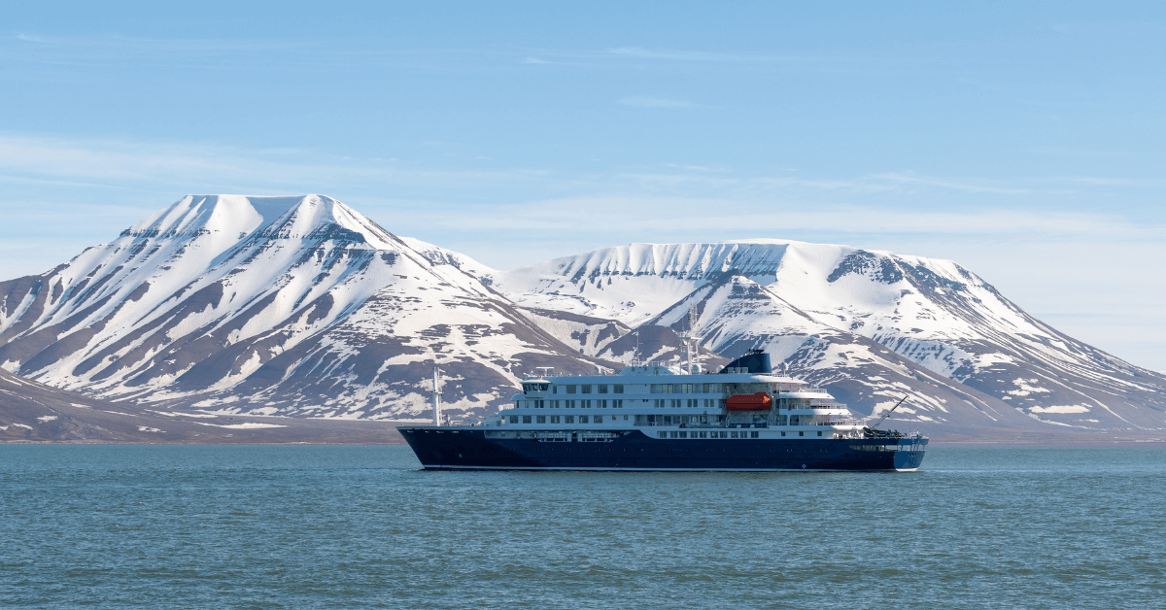
Trung Quốc và Nga đã quyết định tăng cường gắn kết ở Bắc Cực bằng cách xây dựng các trung tâm vận chuyển và logistic mới, Tổng thống Nga Vladimir Putin cho biết trong cuộc gặp với Chủ tịch Trung Quốc Tập Cận Bình tại Moscow.
Trong một cuộc họp báo chung, Ông Putin cho biết đã đạt được tiến bộ lớn trong việc phát triển và sử dụng thương mại Tuyến đường biển phía Bắc (NSR), một tuyến vận chuyển quan trọng ở Bắc Cực.
Ông tuyên bố rằng lưu lượng hàng hóa và hành khách giữa hai nước tiếp tục tăng trưởng hàng năm, được hỗ trợ bởi việc mở rộng các cửa khẩu biên giới, một số trong đó hiện hoạt động 24/7. Ông nói thêm rằng các trung tâm logistic mới hiện đang được phát triển để hỗ trợ sự tăng trưởng này.
Kể từ khi có xung đột tại Ukraine, thương mại giữa Moscow và Bắc Kinh đã trở thành nguồn lưu thông chính trên NSR. Năm ngoái, 95% tổng lượng hàng hóa trên tuyến đường này là giữa Trung Quốc và Nga.
Putin cho biết logistic ở Bắc Cực là một dự án cá nhân dài hạn của ông, với sự hỗ trợ liên tục cho việc hạ thủy tàu phá băng hạt nhân, căn cứ quân sự ở các vùng cực và các dự án phát triển dầu khí lớn ở cực bắc.
Nhà lãnh đạo Nga nhấn mạnh rằng quan hệ đối tác Nga-Trung, đặc biệt là trong hợp tác liên quan đến Bắc Cực và vận tải biển, sẽ tiếp tục nằm trong sự giám sát trực tiếp của ông. Ông nói thêm rằng cả hai nước đều coi trọng việc xây dựng các tuyến vận tải quốc tế trên khắp Âu Á.
Thương mại giữa hai nước đã chứng kiến ​​sự tăng trưởng mạnh mẽ trong những năm gần đây. Kể từ năm 2020, thương mại đã tăng gấp đôi và đạt mức kỷ lục 245 tỷ đô la vào năm 2024. Trung Quốc hiện đã trở thành đối tác thương mại hàng đầu của Nga.
Phần lớn hoạt động thương mại này liên quan đến dầu thô và khí tự nhiên hóa lỏng (LNG) được vận chuyển qua các tuyến đường Bắc Cực.
TT Putin nói rằng các chuyến hàng LNG từ Nga sang Trung Quốc cũng đã tăng lên. Tuy nhiên, tăng trưởng trong lĩnh vực này gần đây đã chậm lại. Mặc dù dự án LNG Bắc Cực 2 của Nga đã được khởi động vào tháng 8 năm 2024, nhưng cho đến nay vẫn chưa có bất kỳ đợt giao hàng nào được ghi nhận.
Một trong những lý do khiến hoạt động này chậm lại là lệnh trừng phạt của phương Tây, đặc biệt là lệnh trừng phạt từ Mỹ. Người mua Trung Quốc thận trọng hơn khi mua LNG từ dự án bị trừng phạt do nguy cơ vi phạm các hạn chế của Mỹ.
Nga đã cố gắng tạo ra cái gọi là "hạm đội bóng tối" để bí mật giao LNG và bỏ qua lệnh trừng phạt, nhưng cho đến nay những nỗ lực này vẫn chưa thành công.
Trong các cuộc họp tại Moscow, các bộ trưởng Nga và Trung Quốc đã thảo luận về các cách để vượt qua những rào cản này. Bộ trưởng Năng lượng Nga Sergei Tsivilev xác nhận rằng các cuộc đàm phán đang được tiến hành về khả năng các công ty Trung Quốc tham gia vào các dự án LNG mới của Nga. Ông nói với hãng truyền thông Nga Interfax rằng chủ đề này đang được thảo luận tích cực ở cấp thượng đỉnh.
Sau cuộc gặp với ông Tập, ông Putin một lần nữa nhắc lại rằng "các trung tâm logistic mới đang được hình thành" và khối lượng thương mại trên Tuyến đường biển phía Bắc đang tăng lên mỗi năm. Ông cũng cho biết năng lực được cải thiện tại các điểm biên giới đang hỗ trợ cho sự tăng trưởng này.
Ông Tập Cận Bình thăm Moscow trước lễ kỷ niệm Ngày Chiến thắng thường niên của Nga vào ngày 9 tháng 5, trong dịp này các nhà lãnh đạo nước ngoài dự kiến ​​sẽ tham dự một cuộc diễu hành quân sự tại Quảng trường Đỏ.
Nhiều binh lính tham gia diễu hành đang trở về từ tiền tuyến ở Ukraine. Một nhóm quân nhân thuộc Quân đội Giải phóng Nhân dân Trung Quốc cũng tham gia diễu hành.
Đây là cuộc gặp thứ 11 giữa ông Putin và ông Tập, cho thấy hai nhà lãnh đạo đã trở nên thân thiết như thế nào. Quan hệ đối tác của họ hiện bao gồm hợp tác về Bắc Cực là trọng tâm chính. Cả hai nước đều cho biết họ muốn duy trì Bắc Cực hòa bình và ổn định và tránh mọi căng thẳng chính trị hoặc quân sự trong khu vực.
Hợp tác Bắc Cực của họ bắt đầu chính thức hơn vào tháng 3 năm 2023 khi ông Tập đến thăm Moscow và hai bên quyết định thành lập một nhóm công tác chung cho Tuyến đường biển phía Bắc.
Cuối năm đó, vào tháng 10 năm 2023, ông Putin đã đến thăm Bắc Kinh và logistic ở Bắc Cực một lần nữa trở thành một mục chính trong chương trình nghị sự. Tháng 10 năm 2024, các bộ ngoại giao của họ đã nhất trí tăng cường đối thoại về các vấn đề Bắc Cực.
Đến tháng 12 năm 2024, các quan chức cấp cao của cả hai nước đã tổ chức cuộc họp đầu tiên của cơ quan hợp tác chung mới thành lập của họ tập trung vào NSR.
------------------------------

